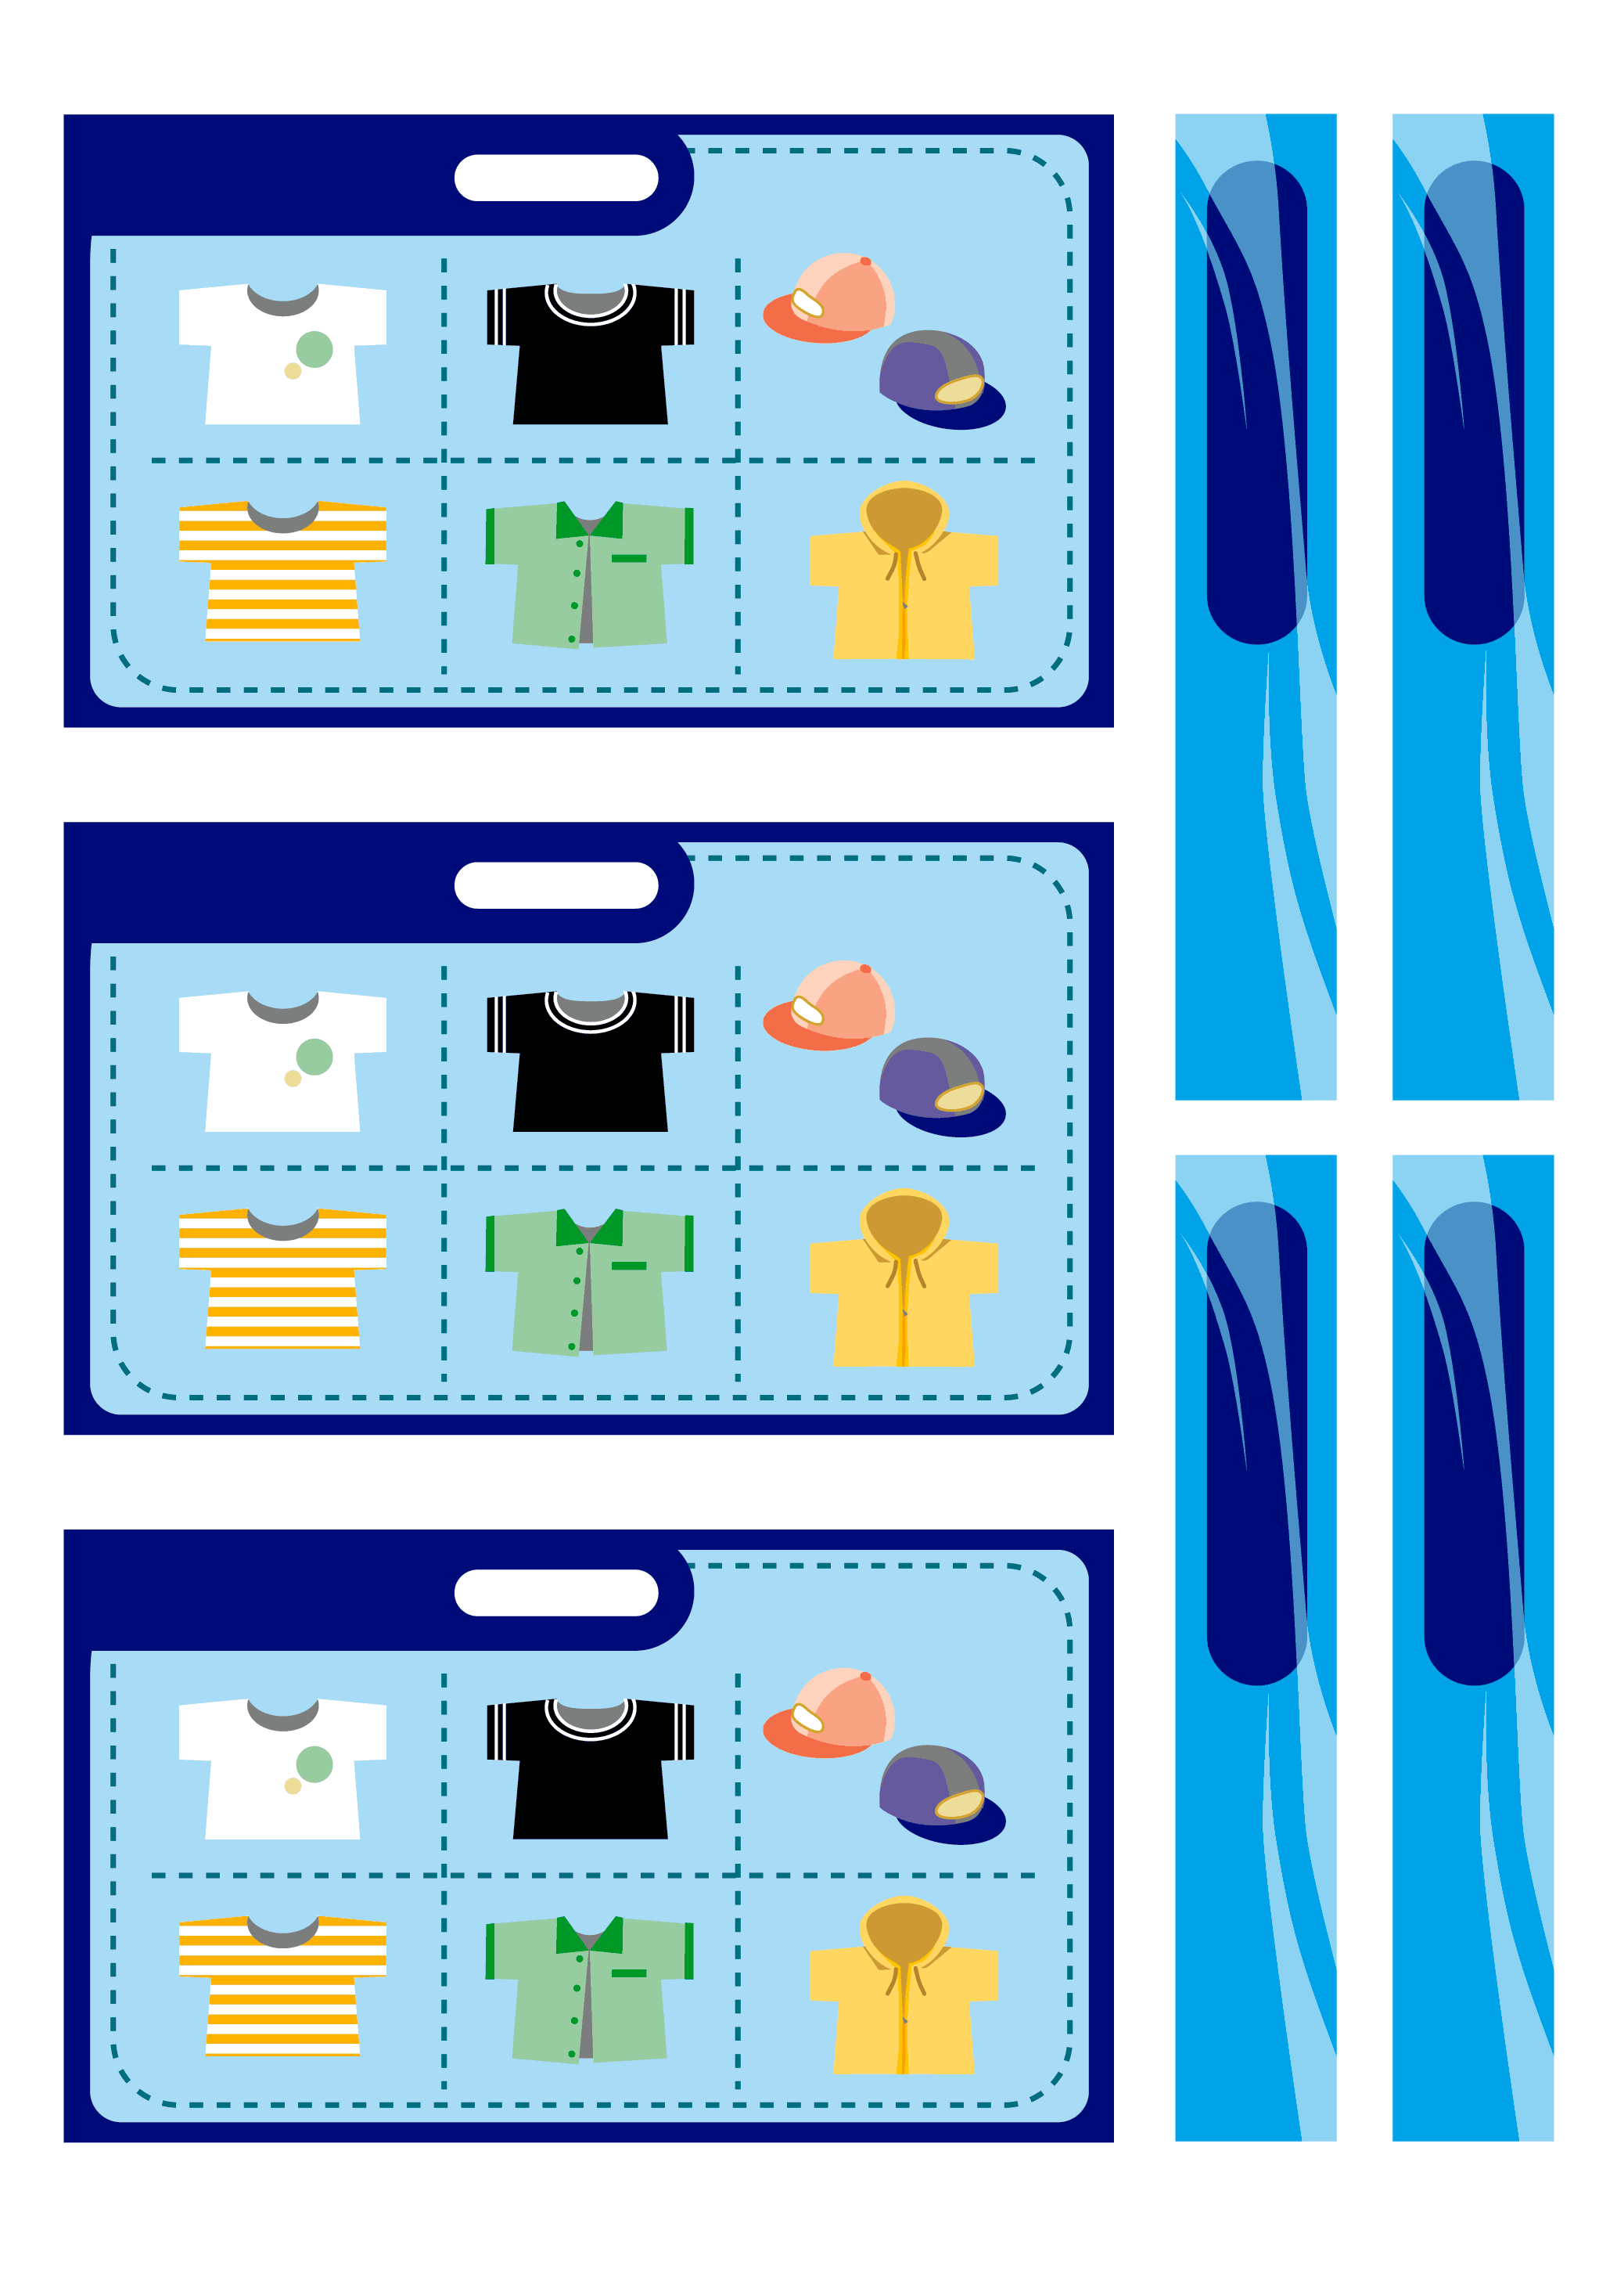

**夏服**

●Tシャツ　●ぼうし

●シャツ　　●パーカー

●Tシャツ　●ぼうし

●シャツ　　●パーカー

**夏服**

●Tシャツ　●ぼうし

●シャツ　　●パーカー

**夏服**

●Tシャツ　●ぼうし

●シャツ　　●パーカー

**夏服**

**け ん た**

**け ん た**

●Tシャツ　●ぼうし

●シャツ　　●パーカー

**夏　服**

**け ん た**

●Tシャツ　●ぼうし

●シャツ　　●パーカー

**夏　服**

**け ん た**

●Tシャツ　●ぼうし

●シャツ　　●パーカー

**夏　服**

**け ん た**

**け ん た**

**け ん た**